개발 4팀
MINI PROJECT
JAVA Servle/JSP
Spring MVC Basic
게시판 프로그램 제작
[기획, 분석, 설계 보고서]

작성자 : 개발 4팀
승인자 : 개발 4팀장

1. MINI PROJECT 제목
JAVA Servlet/JSP/Spring MVC Basic 게시판 프로그램 제작

2. 기획의도(Intention of the plan)
라이브 코딩 테스트용 JAVA Servlet/JSP/Spring MVC Basic 게시판
프로그램을 제작함.

3. 데이터베이스 분석 및 설계 목표
라이브 코딩용 JAVA Servlet/JSP/Spring MVC Basic 게시판 프로그램 제작에
필요한 데이터베이스구축을 위한 분석 및 설계를 목표로 함.

4. 요구 사항 분석
1) 요구 적용 기술 : JAVA Servlet/JSP/Spring MVC, JSTL, JDBC, H2 DB
2) 개발 요구 기능 : 게시판 회원가입, 로그인, 로그아웃,
암호변경, 게시글 쓰기, 목록 조회,
내용 조회, 게시글 수정, 게시글 삭제

5. 기능정의서(Function Definition)
기능명세서 | 분류 | 기능 | 설명 | 특이사항
회원가입 | WEB(공통) | 회원가입 | 회원가입 | JAVA Servlet/JSP  Spring MVC,  JDBC,  H2 DB  활용 개발
로그인 | WEB(공통) | 로그인 | 로그인 | JAVA Servlet/JSP  Spring MVC,  JDBC,  H2 DB  활용 개발
로그아웃 | WEB(공통) | 로그아웃 | 로그아웃 | JAVA Servlet/JSP  Spring MVC,  JDBC,  H2 DB  활용 개발
암호변경 | WEB(공통) | 암호변경 | 암호변경 | JAVA Servlet/JSP  Spring MVC,  JDBC,  H2 DB  활용 개발
게시글 쓰기 | WEB(공통) | 게시글 쓰기 | 게시글 쓰기 | JAVA Servlet/JSP  Spring MVC,  JDBC,  H2 DB  활용 개발
목록 조회 | WEB(공통) | 목록 조회 | 목록 조회 | JAVA Servlet/JSP  Spring MVC,  JDBC,  H2 DB  활용 개발
내용 조회 | WEB(공통) | 내용 조회 | 내용 조회 | JAVA Servlet/JSP  Spring MVC,  JDBC,  H2 DB  활용 개발
게시글 수정 | WEB(공통) | 게시글 수정 | 게시글 수정 | JAVA Servlet/JSP  Spring MVC,  JDBC,  H2 DB  활용 개발
게시글 삭제 | WEB(공통) | 게시글 삭제 | 게시글 삭제 | JAVA Servlet/JSP  Spring MVC,  JDBC,  H2 DB  활용 개발

6. 앞서 “4. 요구 사항 분석” 과정의 업무 기술서를 토대로 엔티티와 속성을 식별하여
UML Use Case Diagram을 작성하여 화면 캡춰 첨부하시오.
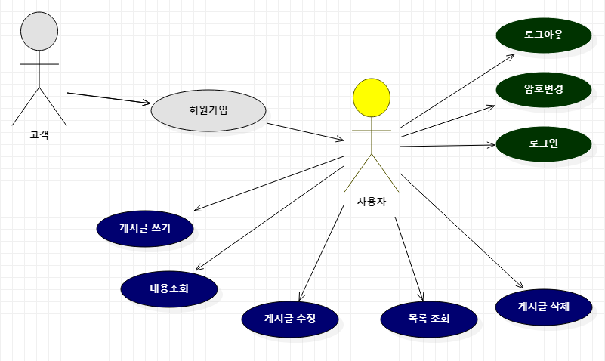

7. 앞서 “4. 요구 사항 분석” 과정의 업무 기술서를 토대로 엔티티와 속성을 식별하여
ERD(Entity Relation Diagram)을 작성하여 화면 캡춰 첨부하시오.
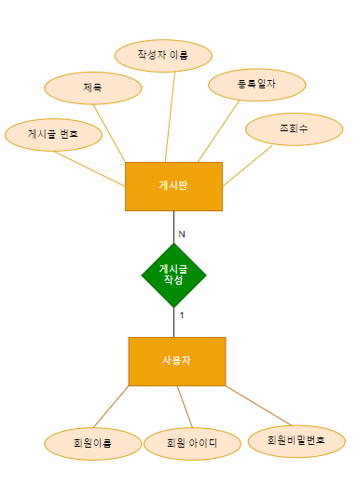
8. Table(테이블) 기술서 작성
앞서 “4) 요구 사항 분석”과 “6) UML”, “7) ERD” 내용을 토대로 테이블 기술서를 작성하시오.
[예시]
테이블명 | users | Table 기술서 |  | 작성일 | 2020/04/19 | Page 1/11
System | 사용자 |  |  | 작성자 | 정윤정 | Page 1/11
테이블 설명 |  | 가입한 사용자의 정보를 담는 테이블
No | Attribute | Data Type | NN | Key | Default | Description
1 | id | varchar2(8) | Y | PK |  | 아이디
2 | password | varchar2(8) | Y |  |  | 비밀번호
3 | name | varchar(20) | Y |  |  | 이름
4 | role | varchar2(5) | Y |  | user | 역할
비고
role에는 admin과 user만 있으며, 신규 가입자는 모두 user

테이블명 | board | Table 기술서 |  | 작성일 | 2020/04/19 | Page 2/11
System | 게시판 |  |  | 작성자 |  | Page 2/11
테이블 설명 |  | 로그인 과정을 거친 회원이 작성한 게시글 정보가 담기는 테이블
No | Attribute | Data Type | NN | Key | Default | Description
1 | seq | number(5) | Y | PK |  | 게시글 번호
2 | title | varchar2(200) |  |  |  | 제목
3 | writer | varchar2(20) |  |  |  | 작성자 이름
4 | content | varchar2(2000) |  |  |  | 내용
5 | regdate | date |  |  | SYSDATE | 등록일자
7 | cnt | number(5) |  |  | 0 | 조회수
비고
관리자의 게시글이 기본으로 담겨있음

9. 앞서 “8) 테이블 기술서” 내용을 토대로 논리적 데이터 모델링을 수행하고, 화면 내용을
Capture하여 첨부하시오.
[논리적 데이터 모델링]
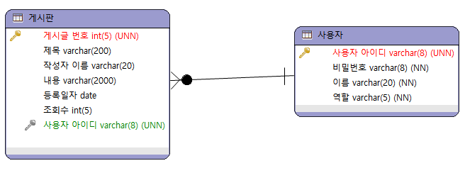

10. 앞서 “8) 테이블 기술서” 내용을 토대로 물리적 데이터 모델링을 수행하고,
화면 내용을 Capture하여 첨부하시오.
[물리적 데이터 모델링]
